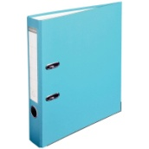

* Les 2 grosses fardes à 2 anneaux
* La farde à rabat
* Un cahier de brouillon
* Latte
* 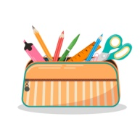Colle
* Compas
* Équerre
* Crayons de couleurs
* Marqueurs
* Trousse complète : stylo, effaceur, bic rouge, bic vert, crayon ordinaire, gomme, taille-crayon …
* Une palette de peinture à l’eau
* 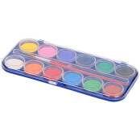2 x 6 intercalaires
* 1 paire de ciseaux
* 5 marqueurs fluorescents
* 2 boites de mouchoirs
* 1 sac de gym (short noir ou bleu foncé + t-shirt + sandales)
* 1 sac de piscine (maillot+bonnet + serviette)
* Reprendre sa farde de néerlandais de l’année passée avec les intercalaires

Merci et bonnes vacances à tous.

Louise et Sophie